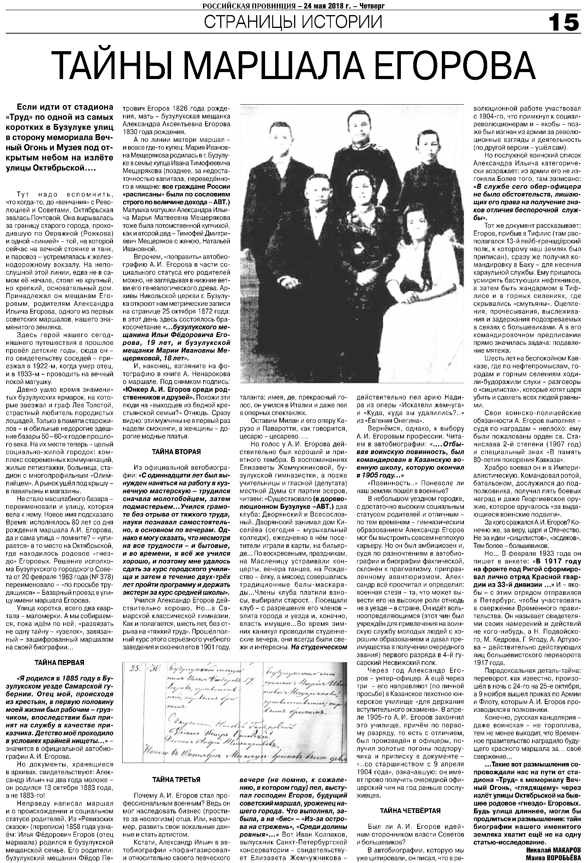

**Макаров Н. Тайны маршала Егорова / Н. Макаров****, М. Воробьева // Российская провинция. – 2018. – 24 мая. – С. 15.**